|  |  |  |  |
| --- | --- | --- | --- |
| **SEMANA N°: Octubre** | **ASIGNATURA: Matemática** | | |
| **GUÍA DE APRENDIZAJE 5**  **SEGUNDO SEMESTRE**  **Profesor(a): Luis Pérez Madrid** | | | |
| **Nombre Estudiante:** | | **Curso: 6° Básico** | |
| **Unidad: 3 Geometría y medición** | | | **Puntaje: 36 pts.** |
| **Objetivo de Aprendizaje: OA** 13 Demostrar que comprenden el concepto de área de una superficie en cubos y paralelepípedos, calculando el área de sus redes (plantillas) asociadas. | | | |
| **Recursos de aprendizaje a utilizar:** Cuaderno, lápiz, regla, calcuadora. Texto del estudiante | | | |
| **Indicadores de evaluación:**  • Demuestran que el área de redes asociadas a cubos y paralelepípedos corresponde al área de la superficie de estas figuras 3D. • Dan procedimientos para calcular áreas de superficies de cubos y paralelepípedos | | | |

**ÁREA DE CUBOS Y PARALELEPÍPEDOS**

***RECORDEMOS***

Como aprendiste en la guía anterior, para calcular el área de un cubo o un paralelepípedo, calculas el área de cada una de las caras que lo forman y luego sumas todas las áreas.

**I.- Calcular el área total de un cubo.**

6 cm

6 cm

6 cm

1° Calculamos el área de una cara de la siguiente manera:

6 cm

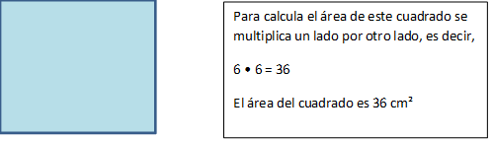

Como el cubo tiene 6 caras iguales, sumamos 6 veces 36 o bien multiplicamos 36 • 6

36 • 6 = 216

**El área total del cubo es 216 cm²**

¡AHORA TÚ!

Calcula el área de los siguientes cubos. Guíate por el ejemplo. (4 puntos c/u)

3 cm

Área de una cara: 3 • 3 = 9 cm²

Área total: 9 • 6 = 54 cm²

*Recuerda que todas las caras de un cubo tienen igual medida*

3 cm

3 cm

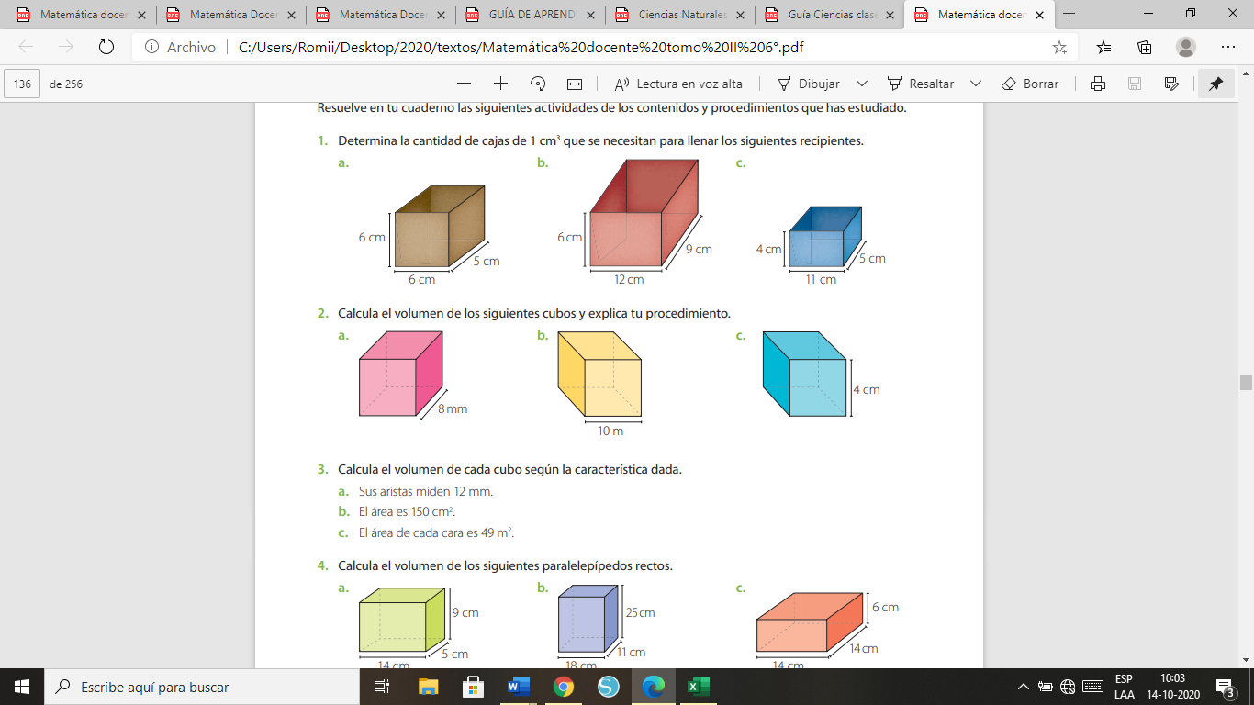

**II.- Calcular el área total de un paralelepípedo.**

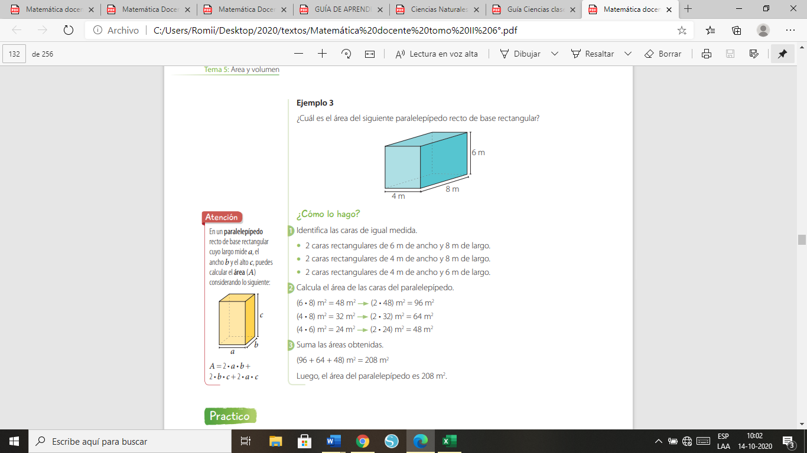

¡AHORA TÚ!

Calcula el área de los siguientes paralelepípedos. (8 puntos c/u)

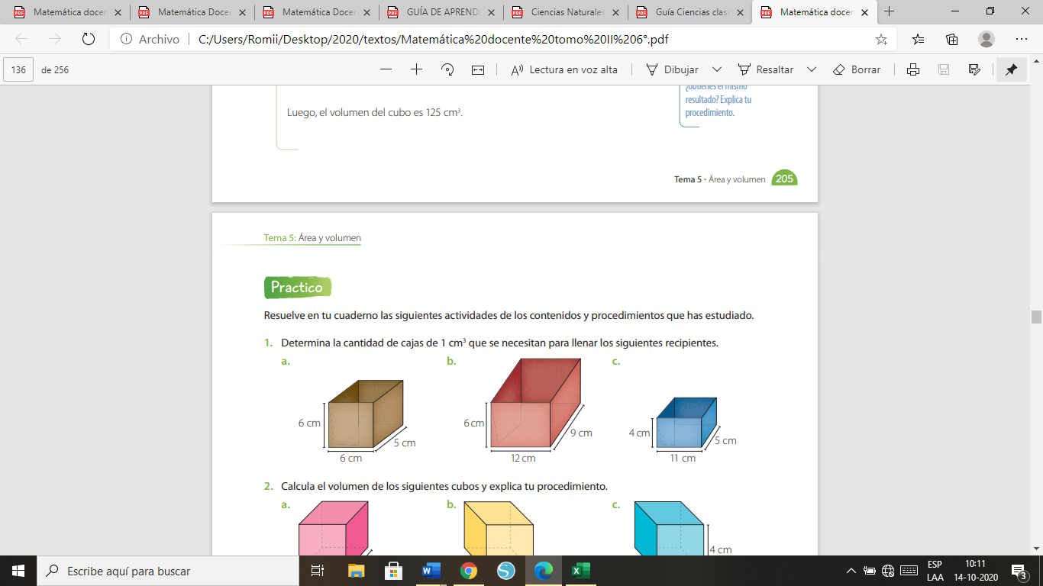



**Actividad complementaria**

**Construir un personaje del mundo poliédrico.**

Esta actividad consiste en construir un personaje con los cuerpos geométricos que hemos estudiado, para eso debes seguir las instrucciones que aparecen en la página **211 de tu libro**.

**Esta actividad se hace en forma individual y llevará una nota.**

Una vez que tengas terminado tu personaje deberás sacarle una foto a las redes y luego al trabajo terminado enviarlas al whatsapp del curso para evaluar.

Rúbrica de evaluación de la actividad complementaria.

|  |  |  |
| --- | --- | --- |
| Criterio de evaluación | Puntaje | Observación |
| Dibujan las redes para cada parte del cuerpo del personaje | 3 puntos | Sacar foto y enviar al whatsapp |
| Utilizan cartulinas de distintos colores para cada parte del personaje | 2 puntos |  |
| Confeccionan el personaje pegando las distintas partes del cuerpo | 3 puntos |  |
| Dibujan las facciones de la cara del personaje | 1 punto |  |
| Creatividad: Cualquier otro detalle que agreguen al personaje por iniciativa propia. | 2 puntos | Sacar foto del personaje terminado y enviar al whatsapp |
| Puntaje total | 11 puntos |  |